Наименование правообладателя: Сонин Андрей Игоревич
Руководство по установке
«Системы автоматизации добровольного медицинского страхования IT_DMS» на примере ПЭВМ с операционной системой Windows 10/11.

2025

Содержание:
Раздел 1. Установка СУБД PostgreSQL.........................................................................2
Раздел 2. Настройка ODBC.............................................................................................8
Раздел 3. Первый запуск приложения.........................................................................11
Раздел 4. Регистрации лицензии на право использования приложения..................13

Раздел 1. Установка СУБД PostgreSQL
Инструкция по установке сервера СУБД PosgreSQL на ПЭВМ с операционной системой Windows 10, Windows 11.

Скриншоты приведены на примере инсталлятора версии PosgreSQL 16.1 64-бит, скачать свежую версию можно по ссылке: https://www.postgresql.org/download/windows/

Запускаем инсталлятор: postgresql-16.1-1-windows-x64.exe , как показано на рис.1:
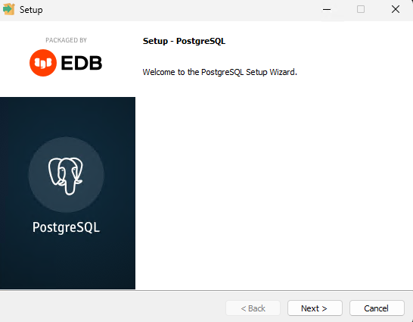
Рисунок 1.

Далее Вам следует выбрать путь,по которому будут размещены файлы приложения:
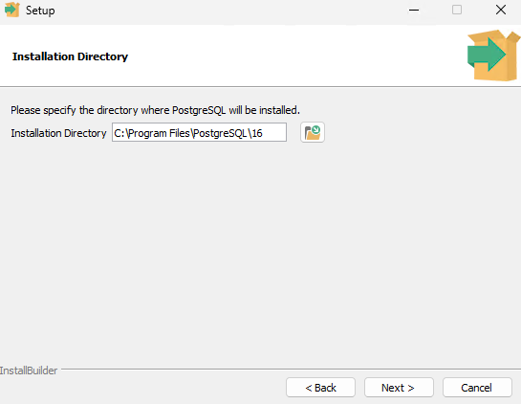
Рисунок 2.

Выберите устанавливаемые компоненты, рекомендую установить все:
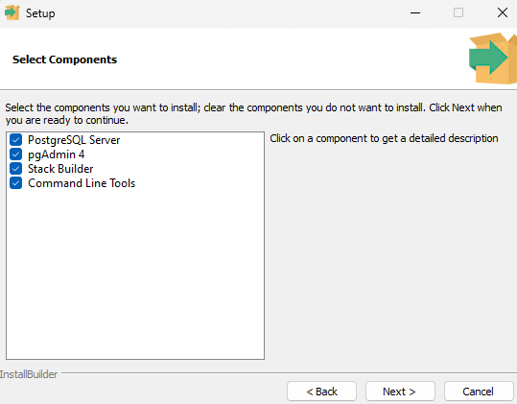
Рисунок 3.

Выберите папку для хранения файлов с базой данных, как показано на рис. 4:
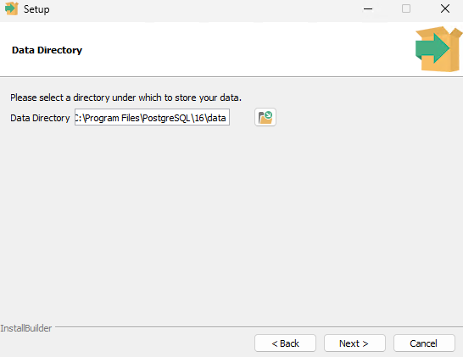
Рисунок 4.
Укажите и запомните пароль для суперпользователя postgres, как показано на рис.5:
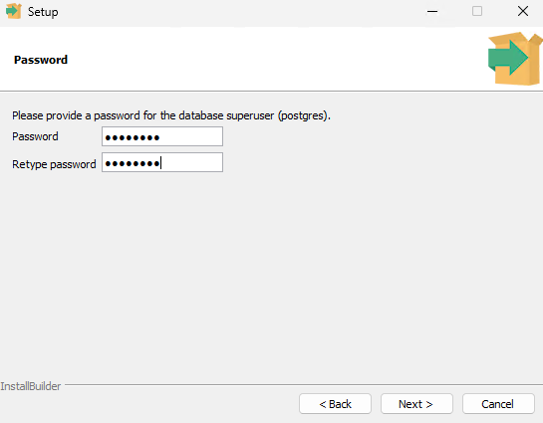
Рисунок 5.

Оставьте без изменения (не меняйте) номер порта для прослушивания сервером базы данных:

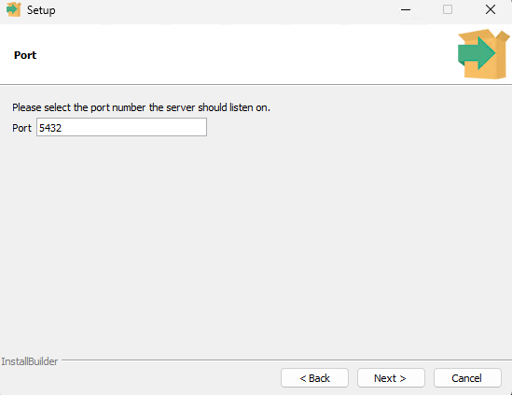
Рисунок 6.

Не меняйте кодовую страницу базы, нажмите Next
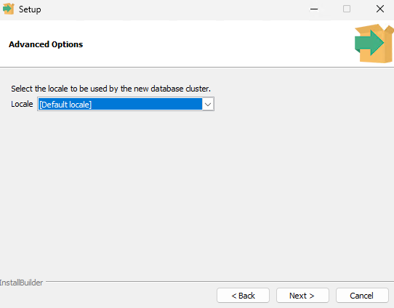
Рисунок 7.

На рис.8 показаны выбранные настройки инсталляции, если Вы со всем согласны – нажмите Next для начала установки.
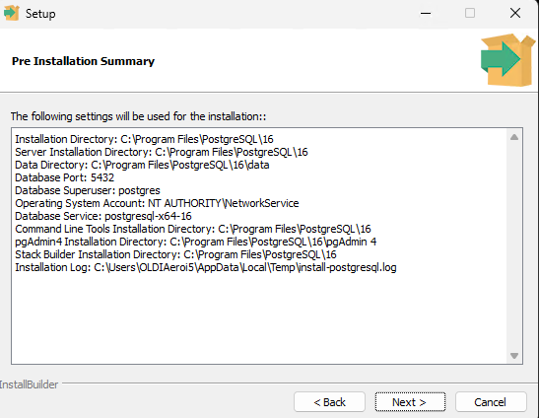
Рисунок 8.

По завершении установки откройте конфигурационный файл с помощью блокнота (notepad) или аналогичного текстового редактора.

Конфигурационный файл лежит здесь: "C:\Program Files\PostgreSQL\16\data\pg_hba.conf"
Внесите в него правки для работы по локальной сети (делать может только администратор, понимая последствия):
# IPv4 local connections:
host all all 127.0.0.1/32 scram-sha-256
host all all 192.168.1.0/24 trust
host all all 192.168.0.0/24 trust

Раздел 2. Настройка ODBC
Инструкция по настройке механизма доступа к данным ODBC для локального рабочего «Системы автоматизации добровольного медицинского страхования IT_DMS» на примере ПЭВМ с операционной системой Windows 10/11.

Запустите Панель управления. Выберите в ней ярлык «Администрирование», как показано на рис.9:
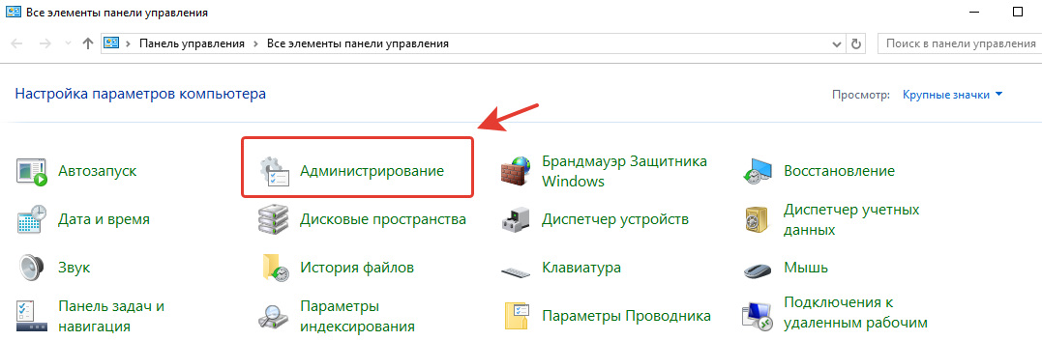

Рисунок 9.

Откройте в появившемся окошке «ODBC Data Sources (32-bit)», как показано на рис. 10:
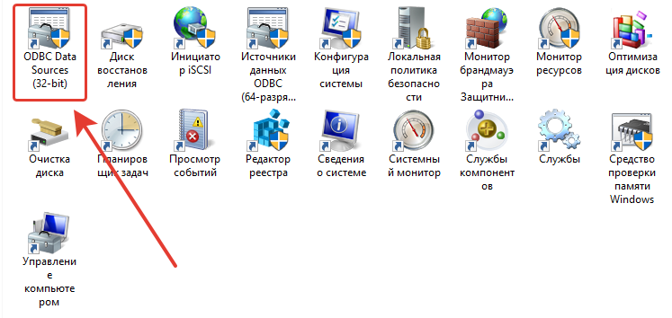
Рисунок 10.

Выберите закладку «Системный DSN», нажмите копку «Добавить» и в появившеся окне пролистайте список драйверов, выбрав PostgesSQL Ansi или PostgresSQL Unicode в зависимости от версии приложения IT_DMS, как показано на рис. 11.

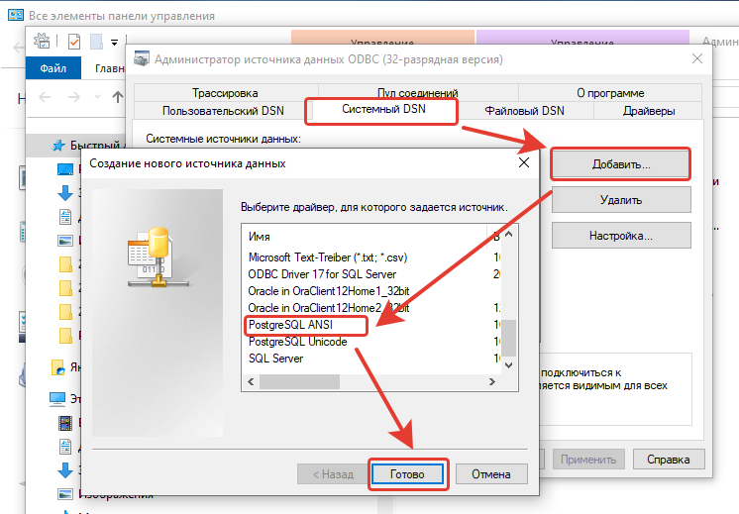

Рисунок 11.

В появившемся окне , показанном на рис. 12,
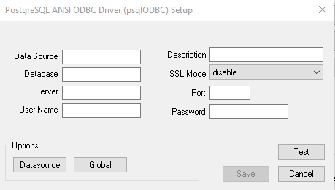
Рисунок 12.
вводите:
- Поле Data Source – имя источника данных, например DMSODBC
- Поле Database - имя базы данных, например postgres
- Поле Server – введите IP адрес сервера, например 192.168.1.100
- Поле User Name – имя пользователя, например postgres
- Поле Description – это поле описание, можно оставит пустым
- Поле SSL Mode – режим шифрования, для защищенной сети можно оставить disable
- Поле Port – порт сервера, укажите 5432
- Поле Password – укажите пароль пользователя
Нажмите на кнопку Test , чтобы убедиться, что настройки верны.
Нажмите кнопку Save для сохранения настроек.

Раздел 3. Первый запуск приложения
Инструкция по первому запуску «Системы автоматизации добровольного медицинского страхования IT_DMS» на примере ПЭВМ с операционной системой Windows 10/11.

Запустите приложение, два раза «щелкнув» мышкой на ярлыке программы. Откроется окно с настройками соединения с базой данных, как показано на рис. 13:
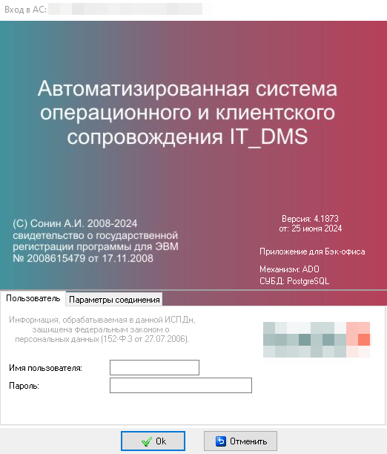
Рисунок 13.
На приведенном рисунке мы видим две закладки: «Пользователь» и «Параметры соединения». Начнем с закладки «Пользователь».
Вам следует ввести полученные от администратора базы данных логин и пароль в соответствующие поля на данной закладке. Перейдем теперь на закладку «Параметры соединения» как показано на рис. 14:
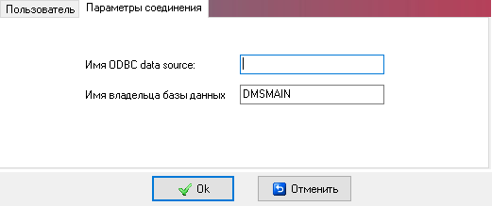
Рисунок 14.
В поле «Имя ODBC data source» введите имя системного DSN, которые Вы настроили в соответствии с инструкцией «Инструкция по настройке ODBC на Windows».
Поле «Имя владельца базы данных» обычно содержит имя схемы базы данных Postgres и при развертывании приложения по умолчанию ставится равным «DMSMAIN», как показано на рис. 14.
После заполнения всех полей нажмите кнопку «Ok».
Если Ваш пароль корректен и ODBC настроен, то произойдет запуск приложения.

Раздел 4. Регистрация лицензии на право использования приложения.

Инструкция по регистрации лицензии на право пользования «Системы автоматизации добровольного медицинского страхования IT_DMS» на примере ПЭВМ с операционной системой Windows 10.

Запустите приложение, два раза «щелкнув» мышкой на ярлыке программы. Введите логин, пароль, настройки доступа к данным, как указано в «Инструкции по первому запуску приложения».
В меню приложения откройте пункт «Помощь» и выберите подпункт «Указать новый ключ лицензии». Появится окно, как показано на рис.15:
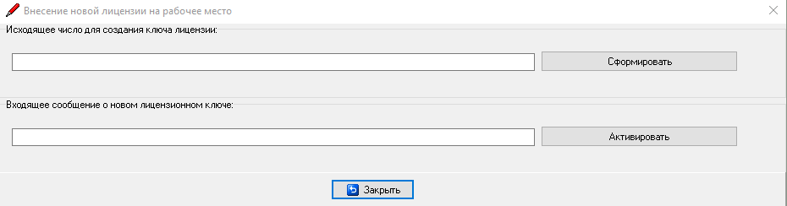
Рисунок 15.
Для формирования нового ключа, нажмите кнопку «Сформировать». Полученное число Вам следует отправить в компанию-разработка системы. Полученный ответ Вам следует ввести во второе поле, как показано на рис. 16 и нажать кнопку «Активировать»:
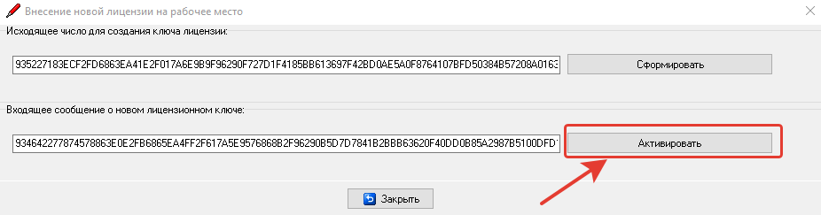
Рисунок 16.
Если данные корректны – программа активируется.

